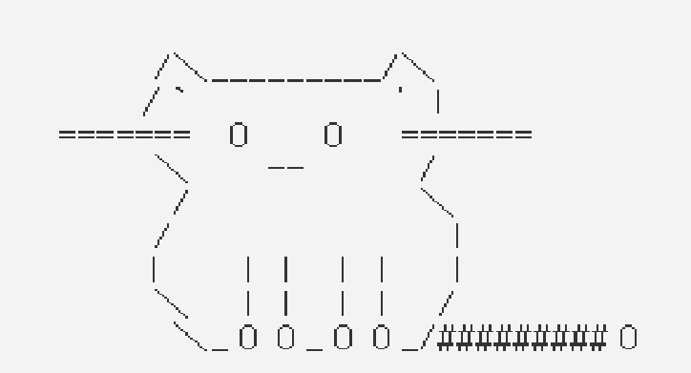

Nyang Run

캣타워를 피해 새로운 집사를 찾으러 가는 고양이의 여정 (　o=^•ェ•)o　┏━┓

조작키

Space : 화면 전환 UP : 점프